BÀI DỰ THI
GIẢI BÚA LIỀM VÀNG LẦN THỨ XI NĂM 2026

Người dự thi: KIM NHẬT ĐỒNG
Đơn vị công tác: Chi bộ Kế toán - Tài chính, Đảng bộ Công ty nhiệt điện Sơn Động - TKV, Đảng bộ Tổng công ty Điện lực - TKV.

ĐỔI MỚI TỪ BÊN TRONG
TỪ XÂY DỰNG ĐẢNG ĐẾN HIỆU QUẢ QUẢN TRỊ
TẠI CÔNG TY NHIỆT ĐIỆN SƠN ĐỘNG - TKV
Một doanh nghiệp sản xuất điện có thể được nhìn qua sản lượng phát lên lưới, qua doanh thu, lợi nhuận hay những chỉ tiêu kỹ thuật. Nhưng ở phía sau các con số đó là một câu chuyện khác: Câu chuyện về cách tổ chức Đảng định hướng nhiệm vụ chính trị, cách bộ máy quản trị sử dụng nguồn lực, cách cán bộ, đảng viên thay đổi tư duy và cách dữ liệu ngày càng trở thành công cụ điều hành. Tại Công ty Nhiệt điện Sơn Động – TKV, những chuyển động ấy đang diễn ra đồng thời trên ba mặt trận: Vận hành hiệu quả hơn, kiểm soát chi phí chặt chẽ hơn và từng bước chuyển từ số hóa công việc sang quản trị bằng dữ liệu.

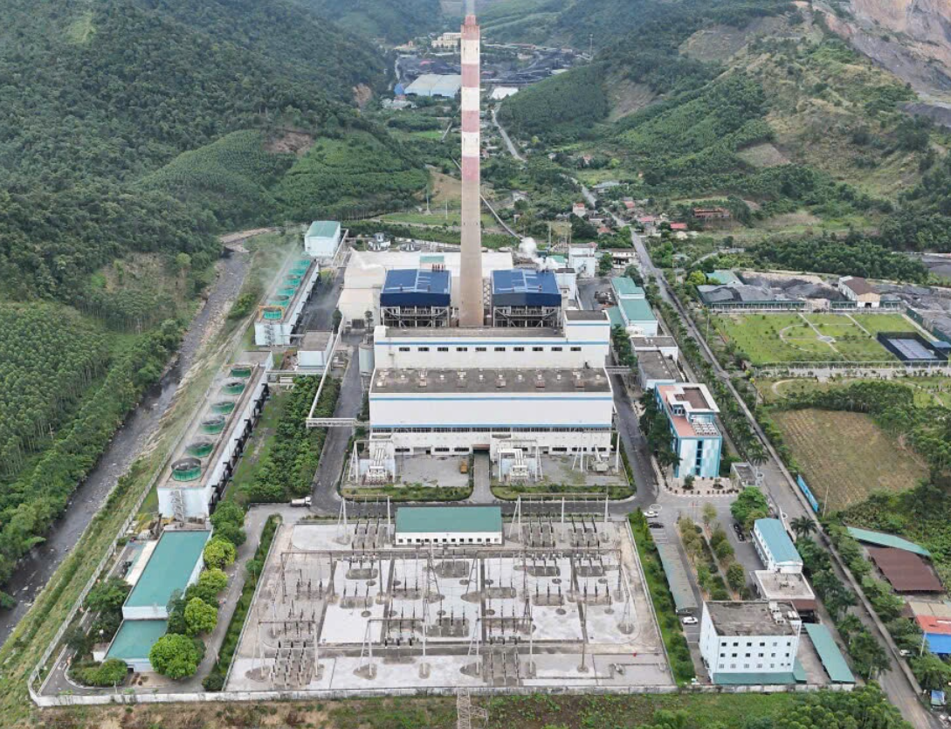

Toàn cảnh Công ty Nhiệt điện Sơn Động - TKV trong hành trình đổi mới quản trị
và nâng cao hiệu quả sản xuất kinh doanh.

NHỮNG CON SỐ TẠO NÊN BỐI CẢNH

1,276 triệu MWh | 22,953 tỷ đồng | 782.078 MWh | 56,752 tỷ đồng
Điện sản xuất năm 2025 | Tiết kiệm nhiên liệu, năng lượng 2025 | Điện sản xuất 6 tháng đầu 2026 | Lợi nhuận 6 tháng đầu năm 2026

1. MỘT “HỆ ĐIỀU HÀNH” CHO ĐỔI MỚI

Nếu nghị quyết là định hướng, thì quản trị chính là nơi định hướng ấy được kiểm chứng bằng kết quả cụ thể. Đổi mới chỉ có ý nghĩa khi thay đổi được cách làm.

Nghị quyết Đại hội Đảng bộ Công ty Nhiệt điện Sơn Động - TKV lần thứ IV, nhiệm kỳ 2025 - 2030 đặt ra một cấu trúc mục tiêu khá rõ: Xây dựng tổ chức Đảng trong sạch, vững mạnh phải đi cùng nâng cao hiệu quả điều hành, hoàn thành các chỉ tiêu sản xuất kinh doanh, đẩy mạnh ứng dụng khoa học - công nghệ và chuyển đổi số. Phương châm “Đoàn kết - Dân chủ - Kỷ cương - Đổi mới - Phát triển” vì thế không chỉ là thông điệp chính trị, mà còn là cách định hướng cho toàn bộ hoạt động của doanh nghiệp trong một giai đoạn mới.

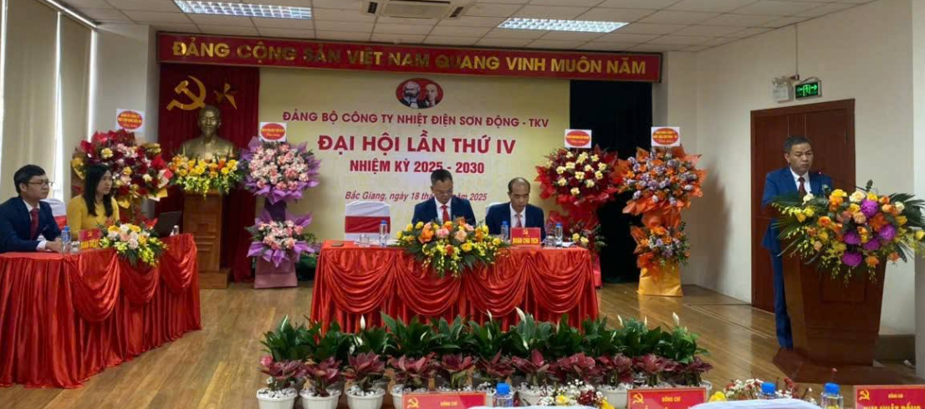

Trong nhiệm kỳ 2025 - 2030, Công ty đặt mục tiêu tổng sản lượng điện sản xuất 6,75 tỷ Kwh, bình quân 1,35 tỷ kWh mỗi năm; tổng doanh thu khoảng 9.950 tỷ đồng, bình quân 1.990 tỷ đồng mỗi năm; đồng thời bảo đảm chỉ tiêu lợi nhuận, nghĩa vụ nộp ngân sách nhà nước, đầu tư, tạo việc làm và nâng cao thu nhập cho người lao động. Việc những chỉ tiêu kinh tế xuất hiện ngay trong nghị quyết của Đảng bộ cho thấy một quan điểm xuyên suốt: “Chất lượng lãnh đạo của tổ chức Đảng trong doanh nghiệp phải được kiểm chứng bằng năng lực hoàn thành nhiệm vụ chính trị và hiệu quả hoạt động thực tế”.
Chương trình công tác năm 2026 của Ban Chấp hành Đảng bộ Công ty tiếp tục quán triệt xây dựng chương trình hành động thực hiện các nghị quyết, kết luận mới; rà soát, bổ sung quy chế, tăng cường kiểm tra, giám sát và chủ động điều chỉnh nội dung công tác theo diễn biến thực tế. Đây là điểm quan trọng trong đổi mới phương thức lãnh đạo: nghị quyết không dừng ở việc xác lập mục tiêu, mà phải trở thành một hệ thống tổ chức thực hiện, có phân công, có kiểm tra và có khả năng điều chỉnh khi điều kiện sản xuất thay đổi.
Bối cảnh pháp lý 2025 - 2026 cũng đặt thêm những yêu cầu mới. Luật Điện lực số 61/2024/QH15 có hiệu lực từ ngày 01/02/2025 tạo khuôn khổ pháp lý mới cho hoạt động điện lực; Nghị định 70/2025/NĐ-CP có hiệu lực từ 01/6/2025 sửa đổi các quy định về hóa đơn, chứng từ; Thông tư 99/2025/TT-BTC có hiệu lực từ 01/01/2026 hướng dẫn Chế độ kế toán doanh nghiệp. Với một doanh nghiệp sản xuất điện, thay đổi thể chế không chỉ là việc cập nhật văn bản, mà kéo theo yêu cầu rà soát quy trình, dữ liệu, hệ thống phần mềm, cách kiểm soát và trách nhiệm của từng vị trí công tác.

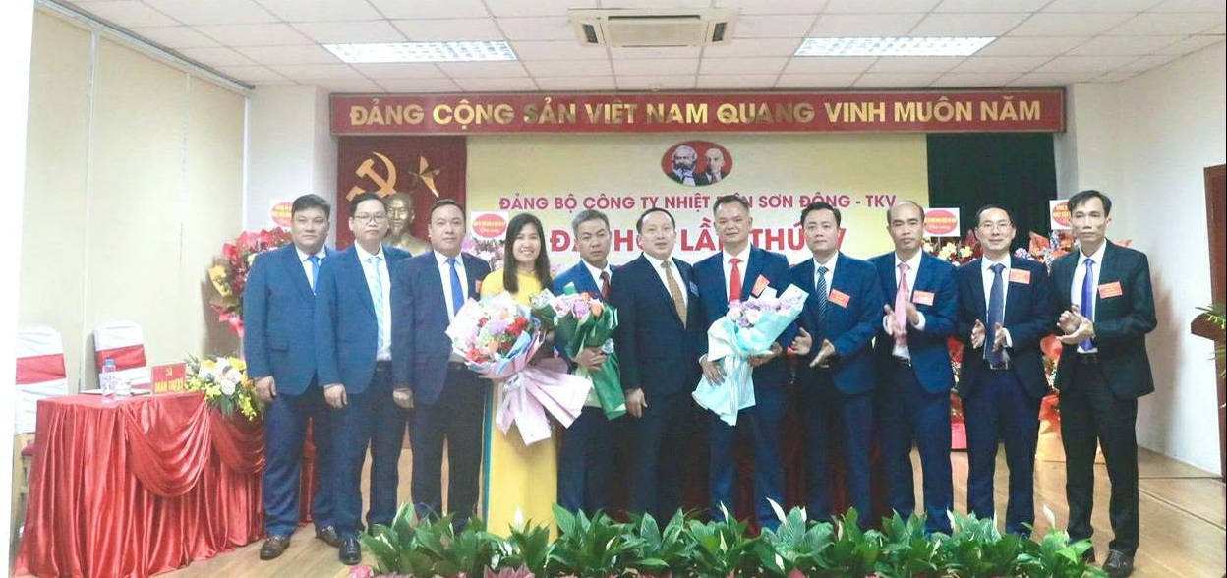

2. BA THƯỚC ĐO CỦA HIỆU QUẢ: DÒNG ĐIỆN - DÒNG TIỀN - DÒNG DỮ LIỆU
Hiệu quả vận hành của một nhà máy nhiệt điện thường được nhìn trước hết qua sản lượng. Năm 2025, sản lượng điện sản xuất của Công ty đạt khoảng 1.276.170 MWh, bằng 95% kế hoạch. Đây là mức chưa đạt mục tiêu đề ra và báo cáo sản xuất kinh doanh đã chỉ rõ các nguyên nhân liên quan đến nguồn nhiên liệu, nhu cầu huy động của hệ thống, điều kiện thời tiết và thời gian dừng tổ máy. Việc phân tích thẳng vào nguyên nhân thay vì chỉ nêu kết quả là một dấu hiệu của quản trị thực chất: điều cần biết không chỉ là chỉ tiêu đạt bao nhiêu phần trăm, mà vì sao chưa đạt và có thể điều chỉnh ở khâu nào.
Ở chiều khác, một số chỉ tiêu kỹ thuật lại cho thấy hiệu quả được tạo ra từ khả năng kiểm soát định mức. Suất tiêu hao nhiệt năm 2025 khoảng 2.751 kcal/kWh, thấp hơn mức kế hoạch 2.770 kcal/kWh; tỷ lệ điện tự dùng khoảng 12,32%, thấp hơn mức kế hoạch 12,40%. Sáu tháng đầu năm 2026, sản lượng điện sản xuất đạt 782.078 MWh; điện thương phẩm đạt 687.194 MWh; doanh thu dự kiến khoảng 1.072,27 tỷ đồng và lợi nhuận dự kiến khoảng 56,752 tỷ đồng. Những con số này cho thấy bức tranh vận hành và tài chính phải được đọc cùng nhau, thay vì tách thành những báo cáo riêng biệt.
Dòng điện phản ánh khả năng vận hành. Dòng tiền phản ánh khả năng sử dụng nguồn lực. Còn dòng dữ liệu quyết định mức độ nhanh, chính xác và minh bạch của quá trình điều hành. Khi ba dòng này được kết nối, doanh nghiệp có thể nhìn thấy vấn đề sớm hơn: Một biến động tiêu hao không còn là con số kỹ thuật đơn lẻ; một chênh lệch chi phí không còn là số kế toán cuối kỳ. Tất cả đều trở thành dữ liệu đầu vào cho quyết định quản trị.
Điều đó cũng thay đổi cách nhìn về vai trò của các phòng chuyên môn. Hiệu quả tổ máy không chỉ là trách nhiệm của Phân xưởng Vận hành; kiểm soát chi phí không chỉ là việc của Kế toán - Tài chính; Chi phí quản trị không còn là một con số tổng hợp thuộc đơn vị nào. Một hệ thống vận hành tốt đòi hỏi các bộ phận cùng nhìn vào một mục tiêu chung, cùng sử dụng một nền dữ liệu đủ tin cậy và cùng chịu trách nhiệm về kết quả cuối cùng.
3. TIẾT KIỆM KHÔNG PHẢI LÀ CẮT GIẢM
Trong doanh nghiệp sản xuất điện, tiết kiệm luôn đi cùng một ranh giới cần được nhận diện đúng: giảm chi phí nhưng không làm giảm an toàn; tối ưu tồn kho nhưng không làm suy giảm khả năng dự phòng; tiết kiệm sửa chữa nhưng không đánh đổi độ tin cậy của thiết bị. Vì vậy, thực hành tiết kiệm, chống lãng phí phải bắt đầu từ việc sử dụng nguồn lực đúng nhu cầu, đúng thời điểm và đúng giá trị.
Báo cáo thực hành tiết kiệm, chống lãng phí năm 2025 cho thấy Công ty tiết kiệm về nhiên liệu, năng lượng 22.953 triệu đồng và tiết kiệm chi phí đầu tư 35.409 triệu đồng. Phía sau những con số này là nhiều giải pháp cụ thể: tăng cường quản trị chi phí và giá thành, kiểm tra chặt các yếu tố đầu vào, rà soát định mức vật tư, nâng chất lượng khảo sát – thiết kế – mua sắm, đẩy mạnh sáng kiến kỹ thuật và kiểm soát việc thực hiện kế hoạch.
Trong vận hành, các giải pháp tiết kiệm điện tự dùng được triển khai từ những việc rất cụ thể: Duy trì ổn định biến tần các quạt gió, dừng bớt một số thiết bị phụ trợ khi điều kiện kỹ thuật cho phép, tách máy biến áp T3 khỏi hệ thống nhận điện từ lưới trong những thời điểm phù hợp, tăng cường sửa chữa – bảo dưỡng để tổ máy làm việc ở dải công suất tối ưu. Đây là những ví dụ cho thấy tiết kiệm bền vững không đến từ một mệnh lệnh hành chính, mà từ việc hiểu sâu thiết bị và thay đổi từng phương án vận hành.
Quản trị vật tư cũng là một khu vực có thể nhìn rõ tinh thần chống lãng phí. 6 tháng đầu năm 2026, Công ty tiếp tục theo dõi nhập - xuất - tồn kho, thực hiện đánh giá vật tư thu hồi, thanh lý phế liệu và kiểm soát giá trị tồn kho. Với một nhà máy đã vận hành nhiều năm, mỗi mã vật tư đều gắn với cả hai yêu cầu tưởng như đối lập: phải đủ dự phòng để bảo đảm sản xuất, nhưng không để vốn bị “đóng băng” quá mức. Chính ở điểm này, sự phối hợp giữa kỹ thuật, kho và Kế toán - Tài chính trở thành yếu tố quyết định.
4. TỪ SỐ HÓA CÔNG VIỆC ĐẾN QUẢN TRỊ BẰNG DỮ LIỆU
Chuyển đổi số dễ bị giản lược thành câu chuyện của phần mềm. Nhưng trong doanh nghiệp, công nghệ chỉ thực sự tạo giá trị khi thay đổi được cách vận hành và cách ra quyết định. Nghị quyết Đại hội Đảng bộ Công ty nhiệm kỳ 2025 - 2030 đã xác định đẩy mạnh ứng dụng kỹ thuật, Khoa học - Công nghệ và chuyển đổi số trong từng lĩnh vực. Báo cáo kỹ thuật năm 2025 cho thấy một ví dụ cụ thể: Công ty nghiên cứu chuyển đổi phương thức vận hành máy đánh đống kho than từ vận hành tại chỗ sang điều khiển từ xa trên hệ thống DCS.
Đây là một thay đổi kỹ thuật nhưng hàm chứa logic quản trị mới: thiết bị được kết nối sâu hơn vào hệ thống điều khiển, thông tin được tập trung hơn và con người chuyển từ thao tác trực tiếp sang giám sát – điều khiển trên nền dữ liệu. Khi nhân rộng cách tiếp cận này, chuyển đổi số không còn là một dự án riêng lẻ, mà trở thành phương thức nâng cao độ an toàn, năng suất và khả năng kiểm soát của doanh nghiệp.
Trong lĩnh vực tài chính - kế toán, yêu cầu chuyển đổi còn gắn trực tiếp với thay đổi chính sách. Nghị định 70/2025/NĐ-CP về hóa đơn, chứng từ và Thông tư 99/2025/TT-BTC về Chế độ kế toán doanh nghiệp đặt ra yêu cầu cập nhật quy trình, chứng từ, dữ liệu và hệ thống phần mềm. Việc thích ứng tốt không chỉ nằm ở việc bảo đảm đúng biểu mẫu hay đúng tài khoản, mà còn ở khả năng tổ chức dữ liệu nhất quán, truy xuất được và phục vụ được cho nhu cầu quản trị.
Có thể nhìn quá trình này theo ba tầng. Tầng thứ nhất là số hóa: Chứng từ, hóa đơn, hồ sơ được chuyển sang môi trường điện tử. Tầng thứ hai là kết nối: Dữ liệu giữa các khâu được đối chiếu và giảm nhập lại. Tầng thứ ba là quản trị bằng dữ liệu: Con số trở thành tín hiệu cảnh báo, căn cứ phân tích và công cụ hỗ trợ quyết định. Khi đạt đến tầng thứ ba, chuyển đổi số mới tạo ra thay đổi thực sự trong cách doanh nghiệp vận hành.
5. ĐỔI MỚI TƯ DUY - THƯỚC ĐO SỨC SỐNG CỦA TỔ CHỨC ĐẢNG
Nếu chỉ nhìn công tác xây dựng Đảng qua số cuộc họp, số văn bản hay tỷ lệ đảng viên tham dự, sẽ khó thấy hết vai trò của tổ chức Đảng trong một doanh nghiệp sản xuất. Thước đo thuyết phục hơn nằm ở việc các chủ trương lớn có được chuyển thành thay đổi trong công việc hằng ngày hay không.
Hoạt động chi bộ với phương châm “Một chi bộ chuyên môn mạnh phải có khả năng đưa những vấn đề đang tồn tại trong chính lĩnh vực của mình vào sinh hoạt, phân tích nguyên nhân, giao nhiệm vụ và theo dõi kết quả”, Chi bộ Kế toán – Tài chính, đổi mới tư duy có thể bắt đầu từ những câu hỏi rất cụ thể: Một báo cáo đang mất nhiều thời gian ở khâu nào; Một dữ liệu nào đang phải nhập lặp lại; Một biến động chi phí nào chưa được cảnh báo sớm; Một mã vật tư tồn lâu có thể xử lý bằng cách nào; Một quy định mới cần điều chỉnh quy trình nào. Khi những câu hỏi ấy trở thành nội dung của công việc và sinh hoạt chi bộ, nghị quyết bắt đầu có hình hài cụ thể.
Vai trò tiên phong của đảng viên cũng cần được thể hiện bằng hành động dễ nhận thấy: Chủ động nhận việc khó, học cái mới, phối hợp thay vì đùn đẩy, tuân thủ quy định nhưng không máy móc, dám đề xuất thay đổi khi cách làm cũ không còn phù hợp. Đổi mới tư duy không phải là phủ định kinh nghiệm cũ, mà là biết giữ lại những gì còn giá trị và chủ động thay những gì đã trở thành điểm nghẽn.
Từ góc nhìn quản trị, thay đổi quan trọng nhất là chuyển từ tư duy “Mỗi phòng hoàn thành phần việc của mình” sang “Các phòng ban, phân xưởng trong công ty cùng chung tay góp sức giải quyết một vấn đề chung, vì một mục tiêu chung”. Một sự cố kỹ thuật, một khoản chi phí, một phương án mua sắm hay một dữ liệu bất thường thường không nằm trọn trong phạm vi của một bộ phận. Chỉ khi sự phối hợp nhuần nhuyễn của các phòng ban, phân xưởng thành văn hóa làm việc thì hiệu quả chung sẽ được phát huy tối đa.

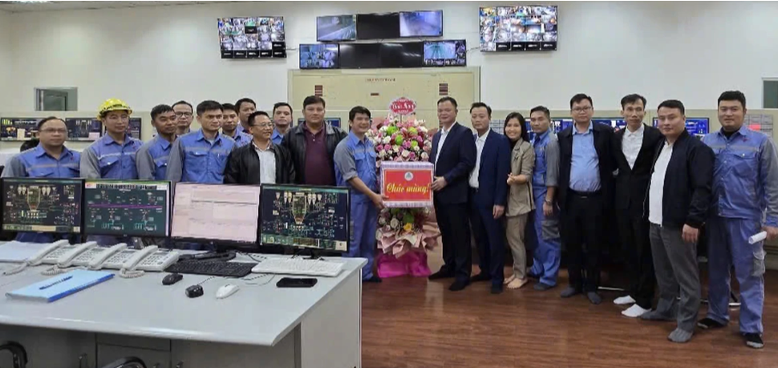

6. CHUYỂN ĐỘNG 2026: TỪ NỀN TẢNG ĐẾN KỶ LUẬT THỰC THI
Sáu tháng đầu năm 2026 cho thấy Công ty tiếp tục vận hành trong bối cảnh còn nhiều biến động về huy động điện, nguồn nhiên liệu, thị trường và yêu cầu kỹ thuật. Sản lượng điện sản xuất đạt 782.078 MWh; điện thương phẩm đạt 687.194 MWh. Công ty đồng thời triển khai các nhiệm vụ sửa chữa lớn, quản lý vật tư, đầu tư xây dựng, an toàn - vệ sinh lao động, phòng cháy chữa cháy, môi trường và chăm lo người lao động.
Trong quản lý kỹ thuật, các tổ máy duy trì vận hành ổn định, không để xảy ra sự cố chủ quan nghiêm trọng; công tác sửa chữa bảo dưỡng được triển khai theo kế hoạch; các phương án tối ưu điện tự dùng, kiểm soát tiêu hao và nâng độ tin cậy thiết bị tiếp tục được thực hiện. Ở lĩnh vực vật tư, Công ty tiếp tục theo dõi nhập - xuất -tồn, xử lý vật tư thu hồi và tổ chức thanh lý phế liệu theo quy định. Ở lĩnh vực đầu tư, nhiều dự án cải tạo hệ thống tro xỉ, nâng cấp hạ tầng và thiết bị được triển khai theo kế hoạch năm 2026.
Điểm đáng chú ý không nằm ở việc cùng lúc có nhiều đầu việc, mà ở yêu cầu kỷ luật thực thi. Một nghị quyết đúng nhưng thiếu kiểm tra sẽ khó tạo kết quả. Một kế hoạch tốt nhưng dữ liệu không kịp thời sẽ khó điều hành. Một giải pháp tiết kiệm nhưng không đo được tác động sẽ khó nhân rộng. Vì vậy, đổi mới quản trị ở giai đoạn hiện nay không chỉ đòi hỏi ý tưởng mới mà còn đòi hỏi khả năng tổ chức thực hiện đến cùng.
Các mục tiêu 6 tháng cuối năm 2026 tiếp tục đặt trọng tâm vào duy trì vận hành ổn định, bảo đảm các chỉ tiêu kinh tế - kỹ thuật, hoàn thành sửa chữa lớn, đầu tư, an toàn và nhiệm vụ sản xuất kinh doanh. Đây cũng là giai đoạn kiểm nghiệm rõ hơn năng lực chuyển hóa chủ trương thành kết quả: Từ mỗi cuộc họp đến một đầu việc, từ mỗi đầu việc đến một chỉ tiêu, từ mỗi chỉ tiêu đến hiệu quả chung của Công ty.
Sức sống của công tác xây dựng Đảng trong doanh nghiệp không nằm ở việc nghị quyết được nhắc lại bao nhiêu lần, mà ở việc nghị quyết tạo ra được bao nhiêu thay đổi có thể nhìn thấy, đo đếm và duy trì trong thực tế.
Nhiệt điện Sơn Động đã bước qua tuổi 20 với một nền tảng được tạo dựng từ nhiều thế hệ. Nhưng bước vào giai đoạn mới, nền tảng chỉ trở thành lợi thế khi được kết hợp với tư duy mới, công nghệ mới và một phương thức quản trị ngày càng minh bạch, dựa trên dữ liệu. Hiệu quả vận hành, kiểm soát chi phí và chuyển đổi số vì thế không phải ba chương trình tách biệt; chúng là ba mặt của cùng một yêu cầu đổi mới từ bên trong.
Đổi mới ấy bắt đầu từ tổ chức Đảng định hướng đúng, từ cấp ủy biết lựa chọn vấn đề trọng tâm, từ mỗi cán bộ, đảng viên sẵn sàng thay đổi cách làm và từ một tập thể biết đặt hiệu quả chung lên trên sự thuận tiện của từng khâu. Khi đó, những con số không còn chỉ là kết quả cuối kỳ. Chúng trở thành bằng chứng cho một quá trình đổi mới đang được thực hiện từng ngày – trong phòng điều khiển, tại kho vật tư, trên hệ thống dữ liệu, trong những cuộc họp chuyên môn và trong chính chất lượng công việc của mỗi người.
Một doanh nghiệp mạnh không được tạo nên chỉ từ những tổ máy vận hành ổn định hay những báo cáo có kết quả tốt. Sức mạnh bền vững nằm ở năng lực tự đổi mới. Và với doanh nghiệp nhà nước, năng lực ấy càng gắn chặt với chất lượng của tổ chức Đảng: biết nhìn đúng vấn đề, tạo đồng thuận, giữ kỷ cương, khơi dậy trách nhiệm và biến mục tiêu chung thành kết quả cụ thể. Đó là con đường để Công ty Nhiệt điện Sơn Động - TKV tiếp tục phát triển ổn định, hiệu quả và bền vững trong chặng đường mới.

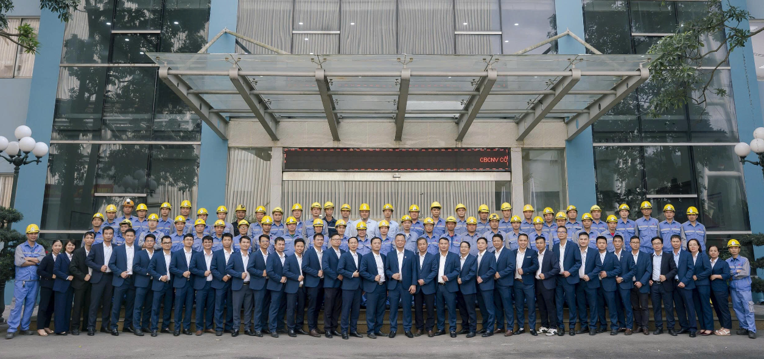
Từ những thay đổi trong từng phần việc, sức mạnh tập thể được chuyển hóa thành năng lực phát triển bền vững của doanh nghiệp.

TƯ LIỆU SỬ DỤNG ĐỂ XÂY DỰNG BẢN THẢO
• Nghị quyết Đại hội Đảng bộ Công ty Nhiệt điện Sơn Động – TKV lần thứ IV, nhiệm kỳ 2025–2030.
• Chương trình công tác năm 2026 của Ban Chấp hành Đảng bộ Công ty Nhiệt điện Sơn Động – TKV.
• Báo cáo công tác thực hiện kế hoạch sản xuất kinh doanh và công tác quản lý kỹ thuật năm 2025.
• Báo cáo công tác thực hành tiết kiệm, chống lãng phí năm 2025.
• Báo cáo dự kiến kết quả SXKD 6 tháng đầu năm và phương hướng nhiệm vụ 6 tháng cuối năm 2026.
• Luật Điện lực số 61/2024/QH15; Nghị định 70/2025/NĐ-CP; Thông tư 99/2025/TT-BTC (dùng làm bối cảnh pháp lý, cần đối chiếu văn bản chính thức khi xuất bản).

